Практическая работа №1
- Создайте таблицу, содержащую расписание движения поездов от станции Нью-Васюки до станции Новобобановск. Общий вид таблицы «Расписание» отображен на рисунке.

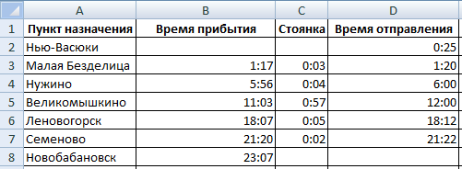

Дополните таблицу «Расписание» расчетами времени стоянок поезда в каждом населенном пункте. Вычислите суммарное время стоянок, общее время в пути, время, затрачиваемое поездом на передвижение от одного населенного пункта к другому.

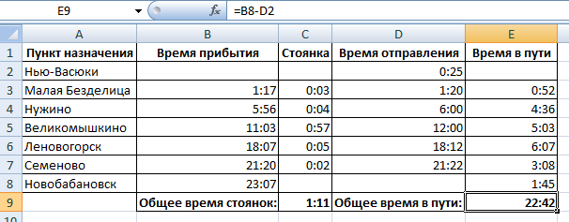

Вспомним о правилах работы с формулами:
- формула ВСЕГДА начинается со знака = ;
- ВХОД в режим редактирования формул – выделение ячейки мышью и переход в строку формул, ВЫХОД – клавишей Enter;
- в формуле вы можете использовать данные из ДРУГИХ ЯЧЕЕК таблицы; для этого в режиме редактирования просто щелкните на них мышью (ячейки выделятся цветными прямоугольниками).

- Сформируйте таблицы по образцу, используя маркер Автозаполнения.
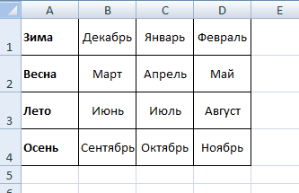

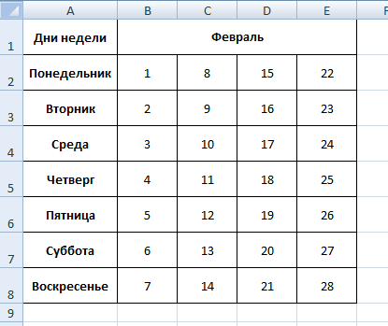

Вспомним про Автозаполнение. Поместите указатель мыши на маркер заполнения. Он примет вид маленького знака «+».
Теперь протащите указатель мыши по ячейкам, в которых должны будут находиться остальные элементы ряда. Обратите внимание, что в процессе перетаскивания появляется экранная подсказка, сообщающая, что будет введено в текущую ячейку.

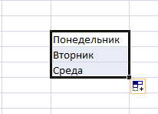

Кнопка, которая появляется рядом с последней заполненной ячейкой, называется смарт-тегом автозаполнения. Щелкнув на этой кнопке, можно изменить тип автозаполнения ячеек.

- Нарисуйте таблицу с расписанием ваших занятий (Лист 1 переименуйте в 1 Расписание). Время занятий, номера пар, даты и дни недели сделайте с помощью Автозаполнения. Форматирование с помощью диалогового окна Формат ячеек. Для сдвоенных пар используйте объединение ячеек.

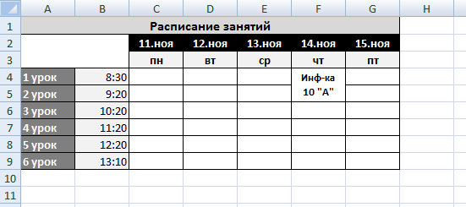

- Ученики пятого класса Валя, Юра, Костя и Света пошли в магазин за школьными принадлежностями. Валя купила 2 тетради, 3 ручки, 1 карандаш и 4 ластика. Юра купил 1 тетрадь, 2 ручки, 4 карандаша и 2 ластика. Костя купил 3 тетради, 5 ручек, 2 карандаша и 1 ластик. Света купила всех предметов по 2 штуки. Одна тетрадь стоит 3 рубля, 1 ручка стоит 5 рублей, 1 карандаш стоит 2 рубля и 1 ластик стоит 1 рубль.
- Постройте на основе вышеперечисленных данных электронную таблицу.
- Добавьте к таблице столбец, в котором будут вычисляться общая сумма, которую должен заплатить каждый из ребят.
- Вычислите общую сумму всех покупок ребят.
- Вычислите общую стоимость каждого отдельного товара.
- Определите максимальную (МАКС) и минимальную (МИН) стоимость покупок.

